Příprava studenta na VJ TV se zaměřením na Úpoly – 2. stupeň

Pomůcky: rytmické nástroje
Téma hodiny (obsah, učivo): Postoje a střehy v různých polohách - capoeira
Cíl hodiny: Žáci si osvojují základní postoje, střehy a pohyby v bojovém umění capoeira
Délka: 60min

ČÁST VJ/  doba trvání | OBSAH VJ | DÁVKY/  počet  opakování | PROSTOROVÁ ORGANIZACE, CO DĚLÁ UČITEL, CO ŽÁCI,  ZAJIŠTĚNÍ BEZPEČNOSTI  METODY A FORMY PRÁCE
ORG.  RUŠNÁ  6min  PRŮPAV.  10 min  HLAVNÍ  40 min  ZÁVĚR.  4min | Nástup.  Krabíci  Žáci se pohybují ve vymezeném malém prostoru v pozici vzpor vzadu skrčmo (queda de quatro) – jako krabíci! Každý hraje sám za sebe, úkolem je podrážet nohy a ruce a dostat tak jiného kraba na zadek. Každý si počítá ulovené kraby, kdo uloví nejvíc, vyhrává!  Myslivci a divočáci  Žáci vytvoří dvě vyrovnané a pokud možno stejně početné skupiny – myslivci a divočáci. Každý myslivec dostane buď nějaký obušek, kterým může házet po divočákovi, nebo se jej prostě jen musí dotknout. Když divočáka vybije nebo chytí, musí jej ještě bezvládného odnést/odtáhnout do hájovny. Vše je na čas, skupiny se poté prohodí, vyhrává rychlejší!  Dynamický strečink vycházející ze základního pohybu v capoeiře – ginga. Nejčastěji provádíme 3 změny pohybu (3 x ginga) a daný cvik.  - Kroužení zápěstím (během ginga)  - Mírný podřep, kroužení koleny  - Výpad do podřepu únožného L/P, hluboký úklon, vzpažit dovnitř  - Skrčit zánožmo L/P  - Skrčit přednožmo L/P  - Přednožit L/P, předpažit  - Přednožit vzhůru L/P  - Unožit povýš L/P  (vše lze lehce obměňovat)  1. Nácvik základního postoje – cadeira a pohybu - ginga  Žáci nacvičují postoj cadeira (židle) a z něj vycházející pohyb ginga.  Žáci poskakují (boxují) na místě. Na učitelův povel provádí postoj cadeira:  1=dopředu  2=doprava  3=doleva  4=dozadu  2. Nácvik pohybu – role a au (au pequeno)  Žáci nacvičují pohyb role (hvězda s nohama na zemi) a au (přemet stranou)  Žáci vytvoří čtyři vyrovnané týmy a závodí na délku tělocvičny v pohybu role a poté v pohybu au.  3. Nácvik obranného postoje – descida básica  Žáci nacvičují z pohybu ginga obranný postoj descida básica.  3. Nácvik základního postoje – negativa  Žáci provádí z obranného postoje descida básica přechod do postoje negativa  Žáci hrají hru „Myšky do děr!“  Po tělocvičně rozmístíme obruče (o jednu méně než je žáků). Na povel „myšky do děr“ se musí každý žák co nejrychleji dostat do některé obruče, ovšem pouze pomocí pohybu a postojů:  - Negativa  - Cadeira  - Role  - Au  4. Nácvik kombinace všech výše zmíněných postojů a pohybů ve dvojicích  Žáci z pohybu ginga ve dvojicích nacvičují a tvoří kombinace všech pro ně známých postojů a pohybů.  Žáci ve dvojicích nacvičují kop queixada z pohybu ginga a úhyb esquiva (snížené zahajovací postavení pro pohyb ginga). Každý provádí 2x úder a 2x úhyb.  5. Nácvik rytmického, melodického a pěveckého doprovodu capoeiry  Vybraným žákům rozdáme rytmické nástroje, které máme k dispozici, zbytek žáků učíme základní rytmus tleskání a píseň.  7. Hra capoeiry  Žáci hrají po dvojicích a procvičují získané dovednosti.  Kompenzační cvičení  Protažení svalů přední strany stehen, bederních svalů a svalů předloktí a zápěstí.  Po kompenzačním cvičení následuje zhodnocení průběhu hodiny, individuální připomínky, pochvaly. | 3min  3min  8xL/P  3xL/P  3xL/P  3xL/P  3xL/P  8xL/P  3xL/P  3xL/P  3min  3min  4min  4min  4min  4min  4min  4min  4min  2min  4min | Kontrola žáků – hodinky, řetízky, náušnice, atd.  Vysvětlíme žákům, že queda de quatro je střehový postoj v capoeiře.  Všichni smí používat pouze přetahy a přetlaky, nesmí kopat, štípat, lechtat!  Zahajovací postavení pro pohyb ginga:  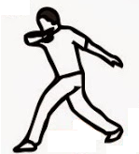  Cadeira:  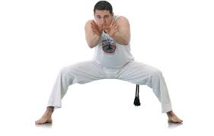  Role:  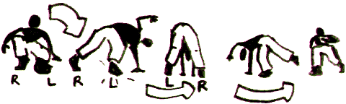  Descida básica:  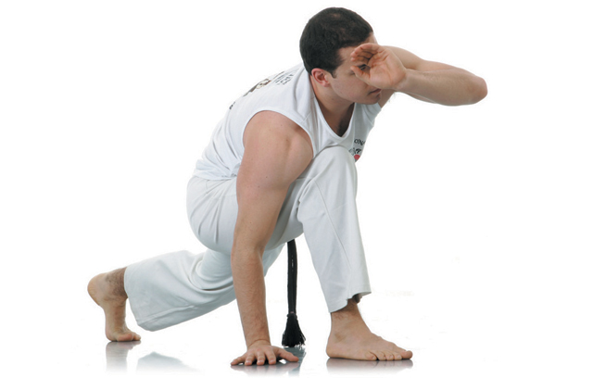  Negativa:  